**主题8 新技术在信息化教学中应用的展望**

8.1智慧教育发展展望

智慧教育发展

体系结构和关键技术

8.3智慧教室

虚拟实验室介绍

共享实验室

远程共享教育

电子书包

电子书包概述

产品功能

产品特点

工作原理

应用价值

8.2 娱教技术发展展望

3D打印

8.3 VR技术

概述-为什么用于教学

虚拟教室

现状及发展

8.4 AR技术

沉浸式教学理论

建构主义理论

AR课程资源制作（例子-小制作的软件）

课程资源应用

游戏化教学

各类软件归入其中：白板

8.6以足球教学为例

教学过程介绍

泛在学习与非正式学习发展展望

透明计算、非正式计算支持下的泛在学习

交互式投影等技术

其他发展展望

8.7本章小结

**主题8 新技术在信息化教学中应用的展望**

## 8.1智慧教育发展展望

8.1.1智慧教育由来与特征

智慧教育是目前国际上移动学习、智能学习研究热点下的主要成果之一，其研究可追溯到1988年雷西尼奥在《教育技术的实践应用》中最早提出的Smart-Classroom概念，近些年研究热度持续攀升。信息技术支持下的智慧教育 ( smarter educa-tion) 至少可以追溯到 IBM 的“智慧地球 ”战略。2008 年，IBM 在《智慧地球: 下一代领导议程》( ASmarter Planet: the Next Leadership Agenda) ( Palmis-ano，2008) 中首次提出“智慧地球”概念。当“智慧地球”思想冲击到不同领域时，新的思想随之迸发，如出现智慧城市、智慧医疗、智慧交通、智慧电网等。当这一技术与文化相互交织的浪潮涌向教育领域时，智慧教育便应运而生。2009 年，IBM发起智慧教育倡导，提出智慧教育的五大路标，即学习者的技术沉浸;个性化和多元化的学习路径;服务型经济的知识技能;系统、文化与资源的全球整合和21世纪经济发展的关键作用。

“智慧教育”的当代诠释基于上面的分析，智慧教育下一个初步的定义:智慧教育的真谛就是通过构建技术融合的学习环境，让教师能够施展高效的教学方法，让学习者能够获得适宜的个性化学习服务和美好的发展体验，使其由不能变为可能，由小能变为大能，从而培养具有良好的价值取向、较强的行动能力、较好的思维品质、较深的创造潜能的人才(祝智庭，贺斌，2012)。

智慧教育是以云概念为基础，以物联网为支撑，构建一个基础教育的智能化校园管理平台，以优质教育资源共建共享和应用、资源整合为中心，融入到教学、学习、管理等工作领域，最终实现教育公平、提高教育质量目标，推动教育教学改革的发展。

智慧教育的功能（这是什么东西？？？）

1.在教学方面，利用多媒体、网络技术实现高质量教学资源、信息资源和智力资源的共享与传播，并同时促进高水平的师生互动，促进主动式、协作式、研究型的学习，从而形成开放、高效的教学模式，更好地培养学生的信息素养以及问题解决能力和创新能力。

2.在管理方面，利用信息技术实现职能信息管理的自动化，实现上下级部门之间更迅速便捷的沟通，实现不同职能部门之间的数据共享与协调，提高决策的科学性和民主性，减员增效，形成充满活力的新型管理机制。

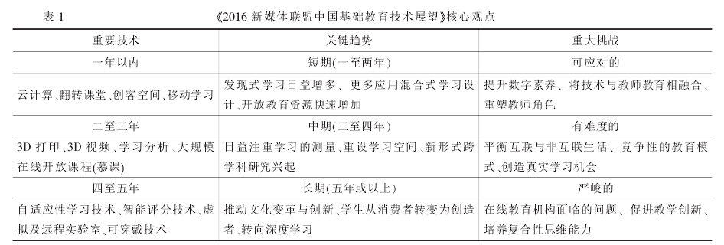

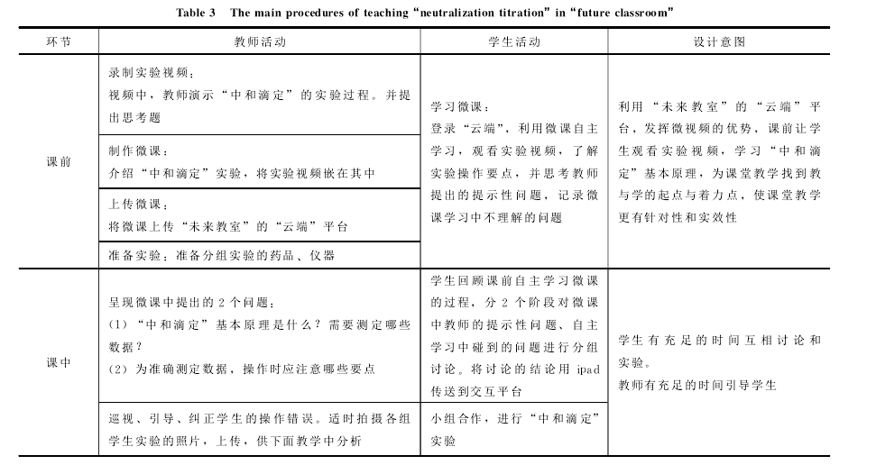

体系结构和关键技术

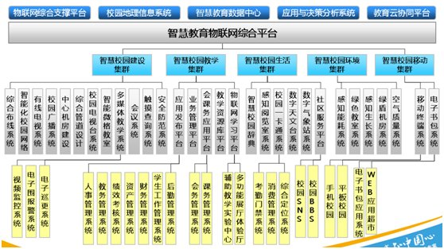

### 8.1.1智慧教室

#### 概述

在学校，课堂教学环节是学生接受系统教育最重要的一环，做好教学互动环节，是掌握好教学环节的质量，提高教学水平的关键。传统的教学方式已经不适应现代化教学的需要，智慧教室作为一种新型的教育形式和现代化教学手段，给教育行业带来了新的机遇[1]。

智慧教室是数字教室和未来教室的一种形式。 “能优化教学内容呈现、便利学习资源获取、促进课堂交互开展的新型教室”。目前，智慧教室的研究主要处于实验和推广阶段。

智慧教室基于物联网技术，那就可以搭建成一个物联网应用场景，既可以用于学生进行创新实验研究，也方便教师开展科学研究。

<http://www.fantaitech.com/index.html>

#### 组成

基于物联网技术集智慧教学、人员考勤、资产管理、环境智慧调节、视频监控及远程控制于一体的新型现代化智慧教室系统在逐步的推广运用。（这部分还需要补充）

#### 模型探讨（软件功能图）

通过构建三维虚拟智慧教室，为师生提供一个仿真的教室环境，使师生能够通过选择虚拟化身并以第一人称为视角进行登录和教学，并且可以根据自身的教学体验支配虚拟人物产生相应的语言、表情和动作，如同身处一个真实的教室当中。

通过三维虚拟智慧教室，教师可以开设课程、进行课程讲授、展示课程内容、上传课程资源、管理学生信息及教学信息、对学生进行分组、与学生进行交流讨论、布置作业、个别辅导、提问，并对学生的回答进行及时反馈，根据学生的各种表现来对其进行评价。

学生可以下载学习资料，对课程进行有针对性的预习、复习；可以与教师和其他学习者进行及时交流，提交作业、举手回答问题、自我评价和评价他人。

三维虚拟智慧教室可有效解决远程教学中缺少课堂气氛，人与人之间、人与学习环境之间交互性差，学习者情感缺失、学习自觉性差、动机不强、学习反馈不及时等缺陷，从而促进远程教育的发展。



#### 未来发展趋势

未来还有更多的新技术应用在智慧教室中，如第二部分所示。

### 8.3虚拟实验室（智慧教室的一部分）

#### 概述

虚拟实验室(Virtual Laboratory, VL)最早在 1989 年由美国弗吉尼亚大学(University of Virginia)的威廉·沃尔夫(William Wulf)教授提出, 其初衷是为了方便不同实验室中的科研人员共享彼此的数据、仪器, 并交流思想和进行远程科研合作。

近几十年来，科学技术呈现爆炸式发展，改变了很多领域的工作方式，以往人们只能在实验室做实验，但是自1989年美国教授提出虚拟实验室的概念至今，虚拟实验室得到了极大的重视，也有了很大发展，很多传统实验室的工作内容也逐渐转移到虚拟实验室中。

虚拟实验室是一种基于Web技术、VR虚拟现实技术构建的开放式网络化的[虚拟实验教学系统](http://baike.baidu.com/subview/3129471/3129471.htm)，是现有各种教学实验室的数字化和虚拟化。

#### 组成

虚拟实验室由虚拟实验台、虚拟器材库和开放式[实验室管理系统](http://baike.baidu.com/subview/7275087/7430034.htm)组成。虚拟实验室为开设各种[虚拟实验](http://baike.baidu.com/subview/1668896/1668896.htm)课程提供了全新的教学环境。

#### 模型探讨

虚拟实验台与真实实验台类似，可供学生自己动手配置、连接、调节和使用实验仪器设备。教师利用虚拟器材库中的器材自由搭建任意合理的典型实验，或实验案例，这一点是虚拟实验室有别于一般实验教学课件的重要特征。

学校里的很多课程都需要通过实验来辅助教学，尤其是理工科，但由于很多实验器材极其昂贵，并非每个学校都能负担，因此选用虚拟实验室来替代昂贵的实验仪器。学校使用的实体实验器材会随着时间及使用次数的增加而慢慢老化、损坏，这就为学校增添了许多财务开支，而虚拟实验室却不存在这个问题，不仅可以减轻学校负担，还可以对落后地区的教育起到重要支撑作用。在传统的教学方式中，学校可以通过让学生在实验室做实验的方式来使学生更好地理解课程内容，而远程教育则很难做到这一点。但随着Internet技术和计算机技术的发展，学生可以通过电脑用虚拟实验室完成所需实验，完美的弥补了远程教育的缺点。

它可以向实验者提供通过软件实现的不实际存在的虚拟实验场景及其中的虚拟仪器设备; 也可以通过硬件接口技术将真实仪器与计算机相连, 利用计算机强大的处理能力扩充仪器的功能, 使其成为一台虚拟仪器。因此, 研究人员或学生可以完全占据主导地位,他们将不受时空限制,能随时随地进行虚拟实验操作,共享仪器设备,共享数据和计算机资源,进行协作或得到远程指导等,突破了传统实验教学的局限性和被动性。可以说,基于 WEB 的虚拟实验室作为一个实验教学、技术交流、共同研究、协同工作的交互式平台,是一种特别的、分布式的解决问题的环境,也是除理论与实物实验之外的全新的科学研究与工程设计方法,不但大大降低了购建仪器设备的成本,而且提高了资源的使用效率和成员之间的协作。

案例分析：

《虚拟网络实验室带动生物化学教学模式改革》

#### 未来发展趋势

虚拟实验室采用软硬件结合的方式，因其巨大的现实价值越来越受到人们的重视，高端虚拟实验室应用多种前沿技术，有助于推广实验教育的改革，弥补传统实验室的不足。但虚拟实验室不能完全取代传统实验室，虚拟实验室具有便捷、安全、低价的优点，但在锻炼实际操作能力方面与传统实验室还有一定差距。所以应将两者的优势互补，协同发展，共同为科研和教育服务。

8.4共享实验室

~~（各人觉得这个不必单独列一个小节：资源相对较旧。~~

~~而且此共享实验室并不是常说的共享实验室，~~

~~对于基层教师并不会大量接触和使用）~~

~~随着学校大型仪器设备数量的迅速增加，迫切需要转变传统的实验室手工管理方式，运用现代信息技术和网络手段，对大型仪器设备进行科学的信息化管理，以提高工作效率和管理水平。启动大型仪器共享平台系统，在管理机制、网络化建设和人才队伍三个方面重点建设，使其成为提高教学和科研的基本手段和重要物质保障。实践表明这些具体的措施有效地推进了大型仪器的开放共享，提高了大型仪器的使用效率。~~

~~云打印：电脑建模，发送，打印，发送回来~~

[~~http://news.sciencenet.cn/htmlnews/2015/7/322971.shtm8.5~~](http://news.sciencenet.cn/htmlnews/2015/7/322971.shtm8.5)

~~远程共享教育谁提出理念~~

~~某某某提出还可以怎样怎样的。~~

~~从会议系统提出的远程共享教育。~~

### 8.2电子书包

所谓基于电子书包的探究式教学模式就是以电子书包作为支撑来开展探究式教学。电子书包支撑的探究式教学可让探究式教学真正意义上的展开，而不再流于形式化，同时学生会切身体会到如“科学家”一般发现问题，探究问题，解决问题的过程

#### 概述

[电子](http://baike.baidu.com/subview/3476/15884570.htm)书包意即利用信息化设备进行教学的便携式终端，国内外均有对该类设备的教育功能进行研究。[人民教育出版社](http://baike.baidu.com/view/49395.htm)正在调试一种电子书包。这种书包相当于16开本书本大小，厚度约1厘米，重量仅700克，内存1GB。第一批准备试用的200台电子书包，分4个班，将分别在北京、上海、大连和深圳4个城市试用。在新加坡，电子书包的发展要更快一些。它实际上是一个贮存、记载和阅读信息、资料的电子装置，上面设有若干电子卡插槽，学生可以插入[课本](http://baike.baidu.com/view/19396.htm)卡、作业卡和字典卡等，还能与互联网连接收发电子邮件，可以和地球上任何一个地区的学生交流学习心得。显然，电子书包的出现，预示着一场全球性的教育革命。

电子书包可视为一种以网络、移动设备为基础，促进学生有意义学习的软件为架构，动态开放教学资源为灵魂，支持移动学习甚至终身学习的数字化学习空间[6]。电子书包完全从学生角度出发，以学生为中心，并真正意义上地实现了个性化学习，为培养学生的创新精神和实践能力提供了有力的工具支持。

[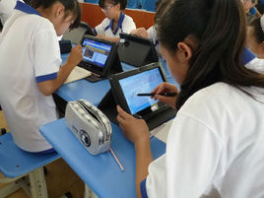](http://baike.baidu.com/pic/%E7%94%B5%E5%AD%90%E4%B9%A6%E5%8C%85/7754203/0/43a7d933c895d1435e4d29b373f082025aaf0763?fr=lemma&ct=single)

#### 8.2.2产品功能

电子书包具有的主要功能有: 第一，交互功能。电子书包为家长、学生、老师等设置了不同的账号，以便于教育各方之间进行信息沟通。学生可以通过电子书包接收学校的各类通知，家长可以查阅电子书包里所有的学校教育资料库，教师也可以查看学生的考勤情况等。第二，班级管理功能。电子书包可以用于班级的创建、升级以及班级老师和学生的设置等。第三，学生成绩检测功能。电子书包的作业模块包括布置作业、查看作业等功能，可以简单、方便地了解学生的学习状况; 电子书包还具有发布和查看成绩的功能; 老师对学生的表扬也可以公布在电子书包里，这种做法可以激励学生更加努力地学习。

#### 8.2.4电子书包的工作原理

电子书包工作的原理即把所有有关的课本和辅助教材数据化并整合安装进里面，而且还可以通过校园网在线下载任何需要的学习资料，并且电子书包还可以跟随学生全程走，读到几年级教材就更新到几年级，完全不必担心课堂资源不足，材料跟不上等问题。同时，电子书包中的学习资源不仅丰富充实，形式还多样化。里面囊括了与课本内容相关的视频、动画、电子书籍，支持Word、PPT、Flash等多种形式的展示，不必担心格式转换的问题。

#### 模型探讨

1.前端分析

(1)教材分析

教师不仅仅要了解本课教材中所涵盖的知识内容，还要能够梳理归纳出整个学科知识体系图谱，注重对知识本体进行深入分析；明确本课学习内容在整个学科中的地位，并向学生阐释本课的知识点以及为什么学习本课；以及学生在学习本课后应获得的什么样的知识和能力，拥有哪些思维方式方法，或者增长了哪些经验等。

(2)学情分析

在以学生为中心的课堂中，为取得卓越的教学成果，教师在课前要对学习本课的学生进行充分的特征分析。学生特征分析涉及智力因素和非智力因素，与智力因素有关的特征主要包括知识基础、操作能力和认知结构，和非智力因素有关的特征则包括兴趣、动机、情感、意志和性格[11]。教师要根据学生的已有知识基础和年龄特征创设情境，合理安排教学过程，给予及时指导和帮助，并注重个体差异。

(3)教学目标

教学目标的设定要从学生角度出发。教学目标又称学习目标，是学生通过学习本节课所达到的目标，而不是教师。教学目标要尽可能的量化和可操作，例如在九年级“化学分子和原子”一课中，有些教师这样设定教学目标：理解分子和原子的概念，那究竟学生达到什么程度叫理解了，或者学生需要理解到什么程度，却没有深层次的设定，这样的教学目标含糊不清，因此在开展教学过程和评价学习成果时，也会举步维艰，那么教师可以这样设定：知道分子是保持物质化学性质的最小粒子、原子是化学变化中的最小粒子，会运用这一特点解释化学变化的本质—分子破裂成原子，原子重新组合成新的分子；化学变化前后分子的种类改变，原子的种类不变。

2.创设情境，导入课题，设定探究问题

基于电子书包支撑的模拟仿真情境创设，可以让学生切身感受，仔细观察事物本质的发展变化过程，进而可轻松自然地进入课题学习。在该教学模式中，探究问题的设定是重中之重，它不仅仅来源于本课的教学目标，更是学生迫切需要探究解答的问题。在该教学模式中，探究问题由学生进行投票，每个学生都在电子书包所提供的答疑区中写出通过本课学习能够解答的问题，由于课堂时间有限，不可能对每一问题都能够进行探究解答，所以学生对于以上问题进行再一次投票，票数最多的问题也就是学生最想解答的，也是最基础的，进而确定了探究的问题。

另外，电子书包还在细节上做了很好的调整，学生的问题以手写形式上传，很适合低年级教学，解决了学生打字速度慢、技术能力低、占用课堂教学时间这一难题。这样的设计，体现了以学生为中心，打破了传统的教学模式，教师来设定问题，学生也许对该问题根本不感兴趣，或者已经了解，这样都大大降低了探究效率，恰恰相反，若探究问题来源于学生，学生就能够成为真正意义上的“科学家”，带着自身的问题，通过自主探究，进而解决问题获得能力。

3.电子书包支撑学生探究

在学生开始探究之前，教师要给出导学案，这样看似把主宰权又交给了教师，其实不然。导学案所包含的内容是明确探究目标以及探究环节和设定了探究时间，在探究环节的设计中，为思维活跃探究较快的学生安排更深层次问题的探究环节，这能为有些探究困难的学生争取大量的探究时间，极大地注重了个体差异，同时极大程度上改善了探究过程秩序乱、效率低等不易控制的局面。

另外，在传统探究式教学中，学生没有针对性的学习资源和探究工具帮助探究，学生常常无处探，无法探。电子书包为学生提供了丰富资源和探究工具，网络技术支持学生获得有针对性的探究资源，模拟仿真技术为学生呈现了事物内部结构和发展变化过程，这样为学生解答问题提供了重要理论和实践依据。电子书包还提供了答疑区等板块，提供了在线指导和在线讨论平台，这样为小组协作探究提供了可能。社会化大生产的发展，要求人们具有协同工作的精神，在现代学习中，尤其是一些高级认知场合，要求多个学生能对同一问题发表不同的观点，学生可以在自主探究的基础上组成学习共同体，协作完成任务。教师在学生探究过程中，不要完全放任学生，要及时巡回指导，时时发问，不断地引导学生向着更深更远去探究。学生通过电子书包可自觉管理探究过程，极大地支持了个性化学习。

4.强化练习，成果展示评价

学生探究之后，教师要通过多种方式来评价学生的探究成果，其中一项就是让每个学生进行测试练习，电子书包提供多样化的强化练习方式，如通关游戏等，学生在轻松愉快的游戏中不仅展示了探究成果，同时对新知进行巩固强化。另外，学生可通过电子书包清晰全面地展示小组的探究成果，也可以开展一个小组提问，另一小组作答的活动来进行对小组探究成果的评价。

5.再现新知，纠误，布置作业，拓展学习

通过学生探究和评价探究成果，教师可对知识进行进一步的讲解，以便学生正确和深层次地理解知识。学生在探究过程中若遇到普遍存在的问题和一致的错误操作，教师要给予纠正和正确作答。最后帮助学生总结归纳本课知识点，布置作业，为学有余力、兴趣浓厚的同学布置拓展课题，学生可在电子书包中获得拓展课题和探究资源进行对本课题的拓展学习。

6.模式流程图

整体模式可以分为5个步骤，每个步骤下的教师活动、学生活动和电子书包支撑方式如下图所示。

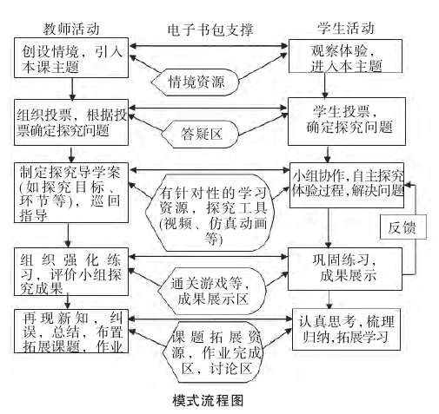

#### 电子书包发展不利因素

尽管电子书包存在有不少优点，但是由于技术和市场上的不成熟，依旧还是存在一些令人不太满意的地方。在一定程度上，影响课堂教学秩序。在学生普遍使用纸质教材的情况下，如果老师要走下讲台检查学生是否将教材翻到了他说到的教材页面，从这一点来评判学生是否在认真听课的时候，如果学生想要在老师不知道的情况下询问同学页码再翻页的话，难度比较大，稍有响动老师就可以发现。而当学生使用电子书包触屏控制功能之后，在老师检查之前做好点击的准备，随便找个若干秒的时间即可快速进行一次切换，哪怕切换的步骤比较多，难度还是要简单得多。因此电子书包对教学秩序的影响是电子书包普及之路中必须解决的一大难题。

一些家长认为，真正优秀的教育其实与技术无关，重要的是优秀教师和风趣的解说等。一位家长翻出手机里收藏的一条新闻信息：“美国硅谷精英的孩子上‘零科技’学校”。在著名的华德福学校，没有电脑等高科技，只有纸、笔、泥巴等学习用具。有趣的是，许多学生的家长是科技企业工作的IT人士。

“科技社会中，孩子不接触高科技产品，将来会不会缺少竞争力?”不少家长并不担心，“很多手机、平板电脑软件基本都是‘傻瓜软件’，一学就会。”教育专家也提出，无论未来科技如何发展，教育投入更多的不是在技术，而是在人与人的沟通互动，“学生与老师、与同学，老师与老师之间的接触，是任何技术也取代不了的。

推行“电子书包”所缺少的软环境，教师对传统教学方式的依赖，导致信息技术和学科的结合依然滞后。如今，人们获取知识的结构已经发生了革命性的变化，面对这样的现实，改革传统教育，势不可挡。各地教育行政部门大手笔投入现代装备，建设网络教室、购置学习终端;大大小小的软件公司不请自来，帮助建设课程平台，制作教学软件;教师们学习各类信息技术，搜罗各种教学资源;学生们努力熟悉各种电脑系统，游走于不同的教学平台;专家们则大力推介“慕课、翻转”的概念;各类研讨、展示，多以“实施大规模、教学常态化”，来体现数字化环境下教学变革的价值。

不少教育者意识到，变革的目的最终是让学生发展得更好。只有学校管理层面以及教师个人教学理念和教学方法的改变，才是最大“软环境”的变化，学生的学习方式才有可能变化。

## 8.2娱教技术发展展望

教育学是最早进行游戏化研究和实践的领域，早在 20 世纪 80 年代，游戏在教育技术和学习中的应用已经引起了学者的关注。

游戏化（Gamification）这一名词是在 2011 年前后才被广泛使用的，游戏化学习的前身是基于游戏的学习（Game-Based Learning，GBL）、教育游戏（EducationGame）和严肃游戏 （Serious Game）。 知名学习类软件设计师 Prensky 在 2001 年就提倡将电子游戏应用于教学，并认为这种教学方式将更容易被学生，尤其是数字原住民所接受[4]。 实现基于游戏的学习主要有三种模式：（1）使用已有的商业视频游戏，利用游戏中有教育意义的现存内容；（2） 设计并使用严肃游戏或教育游戏，严肃游戏和教育游戏是一种以学习为主要目标的游戏，在其开发之初就没有进行娱乐目的的设置[5][6]；（3）学生自主设计游戏，从而提升其问题解决能力 、编程能力和游戏设计能力。

2011 年 ，Deterding 等人对游戏化的内涵进行了系统地阐释，进一步将游戏化的精髓界定为“在非游戏情境下使用游戏设计元素”， 这一观点为学界和业界的许多学者所认同。 基于 Deterding 的论述，游戏化学习应与游戏化一样，具备以下几个特点：（1）强调游戏设计元素的使用，而不是其扩展；（2）强调游戏设计而非基于游戏的技术或其他相关实践；（3） 强调游戏元素而不是完整成熟的游戏；（4） 强调游戏特征而非单纯的娱乐；（5）强调在非游戏情境下的使用，不囿于具体的使用目的、情境或媒体[7]。 在游戏化的研究中，Huotari 和 Hamari 强调了用户体验和感知在游戏化中的重要性[8]，Nicholson 将游戏化模式划分为有意义（Meaningful Gamification） 和 无 意 义 （MeaninglessGamification）两种 ，并指出有意义的游戏化倡导以用户为中心的规划和设计，能更好地提高用户的投入度和参与度，实现游戏化的目标[9]。 这些观点对游戏化学习的设计和实践都有着重要的指导意义。

目前 ，游戏化以其在提高用户沉浸感 、参与度和忠诚度方面的优势逐渐受到学界和业界的广泛关注 ， 游戏化学习就是游戏化在教育领域的应用。 虽然游戏化学习的研究由来已久，但目前仍缺乏对游戏化学习研究内容和发展的系统性梳理。 因此，本文通过文献计量和知识图谱的方法，深入分析、总结游戏化学习的发展脉络及其研究和应用现状，并指出游戏化学习后期需要更加注重交互设计、用户研究和评价体系的构建。

游戏化在教学过程中的作用很早就受到教育界的广泛关注，基于游戏的学习、 教育游戏都是重要的研究主题，至今已有不少的研究成果以及成功案例和产品。 在新的互联网环境下，游戏化学习的很多方面得到了进一步的发展，游戏化也为许多传统行业和领域带来新的发展机遇和挑战。 不仅有知名企业采用游戏化的方式进行营销和管理，如耐克、三星、福特、盛大、P&G 等，还出现了专门的游戏化解决方案提供商，如 Bunch Ball、Badgeville 等。 笔者认为，游戏化学习的研究成果能够为自身的未来发展和这些新兴领域的实践提供重要的指导意义。

除此之外，相对于传统课堂，视频公开课、可汗学院、MOOC 学院等在线教育和网络课程正逐渐成为知识普及和学习的重要方式。这类课程没有了教师、课程时间和地点的约束， 更加需要学生主动参与和自主学习。 Luis de-Marcos 等通过实践证明，在在线学习中使用游戏化的方式能够提高教学效果[20]，Muntean 特别提出了可以用于在线学习课程的游戏化元素， 从实际上给出了在线教育游戏化的解决方案[21]。 Jorge Simoes 提出了在线学习的社会化游戏化框架[22]。 这些都说明了游戏化在提高在线教育和网络学习效果中的作用备受关注，游戏化学习成为实现高质量在线教育的重要解决方案。

未来改进：

充分考虑交互设计

以用户为中心，充分考虑不同用户的特点

跟踪和提高游戏化学习的效果，完善其评价机制

### 3D打印（2-3页）

#### 概述（两段话）

概念概述：什么是3D打印，

３Ｄ打印技术也说成增材制造技术，是相对于传统的机加工等“减材制造”技术而言的，是基于离散／堆积原理，通过材料的逐渐累积来实现制造的技术。它利用计算机将成形零件的３Ｄ模型切成一系列一定厚度的“薄片”，３Ｄ打印设备自下而上地制造出每一层“薄片”最后叠加成形出三维的实体零件。这种制造技术无需传统的刀具或模具，可以实现传统工艺难以或无法加工的复杂结构的制造，并且可以有效简化生产工序，缩短制造周期。

3D打印技术。3D打印技术是一种以三维数字形式立体构造物理对象的快速成型技术，可以将电脑里的虚拟物品转化成现实中的真实物品，包括三维建模软件、计算机辅助设计工具及计算机辅助断层摄影。（新媒体联盟地平线报告（2014高等教育版），2014）3D打印技术为教育科技创新提供了平台，堪称第三次工业革命。（周洪宇，2013）

3D 打印技术是一种新型的快速成型技术，是 “第三次工业革命最具标志性的生产工具”[1]，将对社会多个行业和领域带来深刻影响。3D 打印的未来发展将使大规模的个性化制作与生产成为可能，在工业设计、建筑、航空航天、医学、教育等领域具有广阔的应用空间。

应用概述：做什么事情应用

作为反映国际教育信息化发展趋势风向标的美国新媒体联盟（NMC）《地平线报告》，在成功预测包括智能化情境与设备、虚拟现实、简易扩真现实、增强现实等3D技术后，2013年预测3D打印技术在未来4-5年将成为主流趋势，并大面积走进中小学课堂（K-12）；2014年预测未来2-3年内，3D打印技术将成为教育领域教育技术的重要发展之一。

随着3D打印技术的发展，3D打印在教育领域中的应用受到研究者的关注，一些国家和组织也开始对3D 打印的教育应用进行探索。新媒体联盟 （NewMedia Consortium, NMC） 在 2013 年地平线报告中提出 [2]，3D 打印是未来四到五年值得关注的新技术，将带来教学、学习和研究领域的创新。如何有效地将其应用到学习领域，为用户提供学习支持，还有待深入研究。

目前，一些国家和组织已经开始重视 3D 打印在教育领域中的应用，并开始探索这方面的研究。

#### 在教育中的应用例子（创客，美术）（1-2页）

创客教育应用

创客是当今社会比较流行的词语，创客，一次源于“Maker”，创客指人们出于某种兴趣爱好，针对某种事物赋予创新的想象与设计，最后通努力将这些创意的设计变成实物的过程，它的核心在于创新，是一个从无到有的过程。以创客的思想，在多元智能理论支持下，将３Ｄ打印应用到高等教学中去，为激发学生创新思维及想象力提供可能。自多元智能理论从国外引进以来，许多研究者把多元智能理论和我国的高等教育实践进行了许多有益的探索和研究，对于高等教育的改革和发展具有非常重要的应用价值，取得了大量的研究成果。对于高等教育的改革和发展具有非常重要的应用价值，多元智能理论是促进高等教育的一种策略或手段，在某种意义上构建了一个新的智能内涵，不仅拓宽了高等教育中的教育教学目标与内容，而且对于学生创新精神与实践能力的培养有着不可替代的意义，倡导参与，重视过程性评价，帮助学生发现适合其智能特点的职业培养出更多的社会需要的高层次人才。在多元智能理论支持下，３Ｄ打印技术的加盟使得高等教育在培养人们多元智能发展可谓是锦上添花。

我国3D研究和课程改革也正在逐步推进中。2014年胶州市10余所中小学开设了3D打印课程；北京市首家3D打印技术社区培训中心建立了“i-实验”，旨在用“i”建构社区教育模式；南京市马府街小学举办了“3D打印技术与科技创新教育展演活动”；首届南京市中小学“3D打印技术教师研修班”讲授了3D打印技术、3D视频编辑与制作知识；“3D创新教育播种”计划强调“孩子作为创新种子”的重要性。这些研究与实践表明，3D打印技术正逐渐融入人们的生活、工作和学习中，并将成为必要的组成部分。

目前3D硬件平台的建设正在稳步推进中。在国外，特拉华大学实现了集3D打印机、材料库、车间为一体的设计合作实验室；MakerBot三维打印机公司为大学和企业建立了新的MakerBot创新中心；哈佛大学和伊利诺伊大学香槟分校的研究者打印了极细的微电池电极；普林斯顿大学的研究团队打印了可以“听到”无线电频率的仿生耳；芬兰阿尔托大学将3D打印应用在艺术领域；利物浦大学打印出3D人造皮肤。此外，一些公司也推出了3D打印课程，如3DSystems公司的3D打印教育套件和课程，及M.Lab21制造教育课堂；澳大利亚3PLearning公司的3D在线教育工具Into Science，可以让学生进入3D互动在线环境，增强教育体验。

在我国，杭州电子科技大学打印出较小比例的人类器官组织；同济大学打印了微型飞机并试飞成功；秦淮区3D打印研究团队开发了学科教学模型、人造骨骼和器官；张家港市外国语学校为加强校本课程建设，与清华大学软件学院合作创建了一体化三维打印创新实验室；江苏成立了省内唯一一个3D打印领域重点科研机构“江苏省三维打印装备与制造重点实验室”；国家发改委设立了“快速制造国家工程研究中心”。可见，3D打印技术的研发与应用正逐渐成为信息化条件下新的“语言”“工具”和“平台”。

2.2.1 3D 打印在地理课程中的应用

在地理课程的学习中，应用到大量的实体模型。实体模型能培养学生视空间能力，如教师可以打印出可运动的太阳系模型（其中包含可拆卸的太阳、 水星、 金星和地球等模型），在不同节气改变地球的位置；可以打印出不同时间段物体或现象的标志性状态的模型；也可以打印出可拆卸的房屋模型，用以演示地震对房屋的破坏；或者打印天气现象的运动模型，用以表现气旋、 冷锋、 暖锋等天气现象的运动；再比如使用模型层层分离的展示方式，展示不同地带的地形地貌、 山岳的形状等。通过打印图 2 的恒星系统，如太阳系 （组件均来自3D 打印） 。 教师可以结合课本介绍太阳系，并且移动地球等行星，以及对节气等知识点进行介绍。 还可以从系统中拆卸地球模型，取出内部的每一层结构进行细致地讲解，让学生从宏观到局部系统地了解太阳系的结构。通过实物化的可运动太阳系系统，可以使知识生动形象，加深学生的认识。

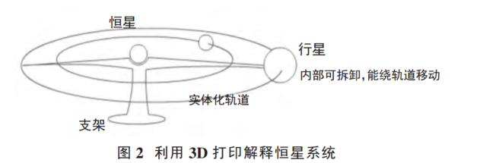

美术教学应用

工程中心的宣传片：上课的时候做桥梁，查资料，远程和工程师探讨，设计，打印出来，测试……

视频下载地址 http://v.youku.com/v_show/id_XNjAwMjgwNTg0.html

上海市将 3D 打印引入基础教育领域。静安区青少年活动中心创意梦工厂配置了 3D 打印机及配套的3D 扫描仪，定期开设相关课程，免费供有兴趣的学生学习三维设计和计算机辅助制造，打印自己设计的产品。3D 打印厂商也关注和重视在教育领域的应用和推广。Stratasys 公司为教育行业推出了一款面向高等 教 育 机 构 的 3D 打 印 机 教 育 包 ： Object30 睿 智（Scholar）。该教育包具有超高分辨率和精确度，可以制造出具有光滑表面、移动部件、细节完善的模型，适用于小空间、办公室和桌面操作，能够兼容所有类别的 3D CAD 软件。3D 打印教育包将使学生有机会开发 3D 打印项目，为高校带来快速成型模具制造体验，帮助跨学科 （尤其是理工科） 的师生们快速实现创新与设计理念。

#### 对教育的发展趋势的影响（应用于教学中的优势或者不足）（两段）

3D打印教育应用的特点、优势与不足（含对教育的影响）

３Ｄ 打印是一种先进制造技术，它为材料和结构提供了一种新的制造方法，是传统制造技术体系的重要补充。尤其是短流程、适合复杂结构等特点，给材料和结构设计者提供了丰富的想象空间，使传统制造技术难于实现的结构变得易于实现。但是，任何一种技术都有局限性，３Ｄ 打印也不例外，基于熔化金属实现的金属结构３Ｄ 打印，目前它更适合塑性好的金属材料，３Ｄ 打印难焊金属材料还有很多困难，还需要大量的研究和验证。

铸造、锻造、焊接等金属材料制造技术经过上百年的研究、应用和发展，积累了丰富的使用经验，形成了完善的标准体系。３Ｄ 打印也一样需要一个漫长技术积累和验证过程，只有通过长期、大量的应用研究，发现和解决方法本身固有的问题，才能使 ３Ｄ 打印技术的应用不断向广度和深度发展。

３Ｄ打印技术数字化现代信息技术满足了高等教育教学改革的多种需要，不仅从教学方式上，而且从教育教学理念方面，不断促进高等教育教学模式与现代教育方法的深层次变革，构建新型教学环境，激发学生的学习兴趣，优化教育结构。另外３Ｄ打印是一个新生事物，仍然处于建设初期，只有经历一个漫长的过程，不断完善，不断的创新改进，才可以实现真正意义上的突破。随着技术的不断更新以及制造功能的不断成熟，３Ｄ打印将被推向更高的层面，同时也需要各个学校需要高度重视，注重交流合作，资源共享，为学生提供一个良好的学习氛围。为学校打造一门真正意义上的创新课程。高等教育教学改革需要向科技化和人文化迈进，在高等教育教学中，将３Ｄ打印技术引入高等教育教学实践，进一步挖掘３Ｄ打印技术的潜力，培养实践探索精神和勇气，有效促进学前教育教学改革。

一个3D学习解决方案将大大提高在线教学过程，培养学生的学习技能。目前3D技术正逐渐在知识创新、深度学习、虚拟实验及技能训练等方面彰显优势，给教育应用创新提供了技术支撑，提供了新环境、新平台、新资源、新工具和新范式。

1. ~~新环境~~

~~智慧教育时代需要用技术创造一种环境，而3D技术通过虚拟实验室、虚拟图书库、虚拟校园、虚拟学习平台、仿真环境及各类仿真实训系统，使学习者在虚拟环境中获得情境体验，为未来教室构建了新环境。3D技术提供了生动逼真的学习材料，其高交互性给用户以沉浸感和想象力，增加了学习的深度与广度，弥补了现有教学条件的不足，唤醒了未来课堂，促使课程学习进入新境界。3D打印提供了学习与工作、创新等相融合的新环境，提供了技术支持的基于创造的学习（LearningbyMaking）。（郑燕林等，2014）~~

1. ~~新平台~~

~~3D技术为人才培养、校本课程开发、科技创新提供了新平台。3D技术需求大量的创新型人才、技能型人才，这为“应试教育”改革提供了契机，也带来了人才培养的新活力。3D打印提供了“做中学”的平台，目前已成功进入中小学和职业学校，进入教研和培训领域。3D虚拟现实、增强现实技术在高等教育、职业院校及基础教育的广泛应用，构建智慧教室、智慧实验室、智慧校园，为科技创新提供了平台。~~

1. ~~新资源~~

~~3D技术为教育教学提供了立体资源。近年来对立体资源建设的呼声越来越强，3D技术提供了逼真生动的学习资源，能有效减少学生的认知负荷。3D技术可以输出具有情境渲染、互动展示、模拟仿真等功能的教学产品，如3D模型、视频、动画等具有多样性、非线性、交互性、开放性特点的教学内容；汇聚、整合、共享全国/全球最优势3D/三维数字化技术教学资源。~~

1. ~~新范式~~

~~3D技术以3D显示技术和3D虚拟现实技术的桌面显示技术与3D打印的桌面制造技术为新驱动，为教育教学提供了理论与应用新范式。3D技术深化“做中学”、情境化学习和基于创造的学习等相关理论；3D增强现实技术使用模型来展示学习内容，通过集成创新、虚实结合和融合，构建智慧教育环境；3D 技术应用的有效评价，与 STEAM（Science、 Technology、 Engineering、 Art、 Mathe⁃matics） 教育结合开展科技创新教育项目，从设计、开发、运行、评估等层面变革教学理念。~~

随着政府和企业逐步加强对 3D 打印教育应用的支持，学校也积极地将 3D 打印引入教学和课程，  
3D 打印将对教与学发展起到积极的促进作用。在未来的发展中，有些方面还需要深入思考和持续探索。  
（一） 3D打印对学习的积极作用1. 提高学习者的动手能力和参与能力3D 打印需要学习者的实践操作，从设计到打印，都需要他们参与完成，这将促进学习者操作能力、观察能力和制作能力的发展，全面提高学生的动手能力和参与能力。而动手能力是学习者实践学习的基础，在动手能力的基础上，学习者才能进一步发展其研究能力和创新能力。

2. 激发学习者的学习积极性3D打印将激发学生DIY 的兴趣，通过3D打印机学生的构思转变为真实的立体彩色模型，将抽象概念和设计带入现实世界，使学习更加生动。3D 打印为学习活动开辟了新的空间，学习者可以从设计、制作、展示、参与等角度融入到学习过程中，有效地激发学生实践的积极性，提高学习热情。

3. 培养学习者的创新性和创造力3D 打印开发了学生的想象力，将他们的创造变成实物，这是一种重要的学习体验。在实践学习活动过程中，学习者的动手能力、设计能力和思维能力等得到全面发展和提高，这是推动学习者创新精神和创造能力发展的重要环节，对创新型人才的培养具有积极意义。

（二） 对未来发展的思考

1. 3D打印的普及与推广当前，大多数 3D 打印机价格还相对昂贵，虽然已经有一些项目 （如“Object 睿智教育包”、政府支持等） 积极地推进 3D 打印机的教育应用，但在整体上，3D 打印机在学校的普及还需要一个过程。同时，我国在 3D 打印技术的培训与推广方面，与其他国家相比还有差距，需要进一步推动新技术的学习，这需要教育行政部门、企业和学校共同努力。

2. 对教师的要求

教师在 3D 打印的教育应用中起着重要作用。一方面，教师自身是 3D 打印的使用者，可以通过 3D  
打印制作个性化的教学模型；另一方面，教师要进行3D 打印课程应用的教学设计，帮助和引导学生展开学习活动。因此，这将对教师提出较高的要求，教师需要从技术和教学设计等层面进行学习和提高，做好领路人的角色。对教师进行培训 3D 打印教师应该在技术和教  
学设计等层面进行学习和提高，做好领路人的角色。课程  
设计应该围绕 “切合实际、 拓展思维和激发想象力” 的目  
的。 在中小学教师的培训上，培训人员除了教授相应的 3D  
打印原理、 机械结构、 耗材等知识外，应该将重点放在培训  
教师对学生的思维与想象力进行引导的方法和技巧上。 培  
训大学和职校教师，应该使其 “各习所长” ，即在他们的专  
业方面，针对性地教授不同专业的结构、 建模、 耗材、 支撑  
等方面的知识和经验，辅以典例为佳。

3. 教育与教学改革

当前，全球教育领域正在发生着革命性变化， 3D 打印、大规模在线学习课程 （MOOC） 等的发展将对教育产生持续的深刻影响。因此，我们需要关注并参与到最新的工业革命和教育变革中，加强创新型人才培养，这是我们未来能够在世界竞争中保持先进地位的根本保证。

随着智能制造的进一步发展成熟，新的信息技术、控制技术、材料技术等不断被广泛应用到制造领  
域，3D打印技术也将被推向更高的层面。3D打印技术的发展将体现出精密化、智能化、通用化以及便捷化等趋势。“任何技术都倾向于创造一个新的人类环境”，3D 打印技术也将在教育领域发挥积极的作用。对 3D 打印技术的研究有助于我们把握和预见技术在教育领域中的应用方式和应用前景，并进一步探讨如何充分发挥新技术的特点和优势，通过技术在教育中的应用体现和提升其价值。

### VR技术

#### 8.3.1概述

虚拟现实技术是一种可以创建和体验虚拟世界的计算机仿真系统它利用计算机生成一种模拟环境是一种多源信息融合的交互式的三维动态视景和实体行为的系统仿真使用户沉浸到该环境中。

#### VR的教育应用（虚拟教室）

虚拟课堂为用户创造了一个实时的网络互动课堂，通过远程音视频授课，不仅能够有效提升[网络培训](http://baike.baidu.com/view/1030378.htm)的学习效果，更是满足了用户大规模培训的需求，全面提升培训效率，建立起具有竞争力网络培训体系。其系统基础主要由课件制作工具、实时互动课堂、课件点播系统、学习管理系统和学习网关构成。在这方面，展视互动虚拟直播课堂技术走在行业前沿，能够轻松实现超万人实时在线培训、学习互动与交流。

随着计算机虚拟技术的不断成熟和虚拟技术操作更接近于大众化，虚拟课堂在各大院校以及企业大学中的应用必然更加广泛、更灵活、更智能。对现今教育体制改革和职业人才培养将起到更大的推动作用。而如何确定一套完善的虚拟课堂应用解决方案（技术、服务、安全、管理维护机制等）将是一个需要在实践中不断总结和完善的课题。

北京微视酷（VRschool）科技有限公司是中国专业的VR教育软件研发机构，他们利用其领先的VR技术，结合教学实际需求，成功自主研发了“IES沉浸式课堂”系统，为国内教学提供了VR(虚拟现实)教育应用整体解决方案，成为未来学校和智慧课堂的教育改革技术先锋。2016年4月5日下午，北京中关村第二小学与北京微视酷科技有限责任公司合作的 VR 虚拟现实“IES 沉浸式教学系统”公开课正式开讲。现在国内提出把 VR技术应用在教育领域的公司还包括：新东方、百度、巧克互动、网龙、安妮股份、厦门创壹软件等。其中，新东方和乐视在2015年达成初步合作意向，双方将在英语课堂实现 VR 教学。安妮股份也启动了虚拟现实项目，以虚拟现实技术开发儿童教育产品。百度则计划 2017 年在贫困山区的学校构建一些 VR 教室。此外，一家名为“巧克互动”的创业公司，也宣布将VR应用在英语教学上，试图实现在虚拟场景下的在线直播功能；厦门创壹软件则研发了全国最大的虚拟现实三维互动在线教育云平台；网龙近期也宣布正在从硬件、技术和资源三个层面着手，研究VR在教育行业的落地。因此,VR技术将会进一步走入人们的生活,不仅在游戏领域,也将会越来越多的应用在教育、医学等其他领域。2016年4月8日,VR及虚拟仿真实践教学信息技术应用研讨大会在广东工业大学举行。研讨会上,上海曼恒数字有限公司的技术专家与广东工业大学的学术专家进行了专题演讲,同时,双方合作成立的 VR&AR 技术研究联合中心以及虚拟仿真技术研究中心也在研讨会上揭牌。这意味着,VR技术将在教育领域寻求更深的合作空间。

#### VR的现状及发展（优势、不足及对教育的影响）

 “VR元年”步入尾声，然而遍观今年国内的VR市场，大多都是山寨产品，就连央视都看不下去了。近日，央视痛批做工粗糙的VR手机盒子，认为这些低劣的产品严重影响了VR产业的发展，很难让消费者体验真正的VR。

在报道中央视指出，由于核心关键技术掌握不足，国内众多企业选择了进入手机盒子的生产。VR手机盒子大有开始泛滥之势。

 VR手机盒子由于技术门槛低、成本低廉，一时间，原来做手机的、做移动电源的、做手表的、做平板的都来了，纷纷增开VR战线。自20[1](http://www.yxdown.com/tag/253/)5年下半年起，VR手机盒子开始进入快速市场。

 而这些厂家生产的低端手机盒子，同质化非常严重，做工非常粗糙，根本达不到VR硬件技术标准，更谈不上沉浸式体验。很多用户在使用时会产生强烈的恶心和眩晕感。糟糕的体验并没有带来重复购买的需求，而是带来了大量的电子垃圾。

### AR技术

#### 概述

增强现实是一种实时地计算摄影机影像的位置及角度并加上相应图像、视频、[3D](http://baike.baidu.com/subview/4376/7093091.htm)模型的技术，这种技术的目标是在屏幕上把[虚拟](http://baike.baidu.com/subview/638742/20573862.htm)世界套在现实世界并进行互动。这种技术由1990年提出。随着随身电子产品[CPU](http://baike.baidu.com/subview/2089/2089.htm)运算能力的提升，预期增强现实的用途将会越来越广。

[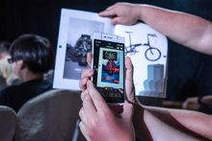](http://baike.baidu.com/pic/%E5%A2%9E%E5%BC%BA%E7%8E%B0%E5%AE%9E/1889025/0/cb8065380cd79123241f0e52a5345982b2b7801d?fr=lemma&ct=single)

增强现实(Au gmented Reality，简称AR)，也被称为[扩增现实](http://baike.baidu.com/view/4993101.htm)(中国台湾地区)。增强现实技术，它是一种将真实世界信息和虚拟世界信息“无缝”集成的新技术，是把原本在[现实世界](http://baike.baidu.com/view/1449790.htm)的一定时间空间范围内很难体验到的实体信息(视觉信息,声音,味道,触觉等),通过电脑等科学技术，模拟仿真后再叠加，将虚拟的信息应用到真实世界，被人类感官所感知，从而达到超越现实的感官体验。真实的环境和虚拟的物体实时地叠加到了同一个画面或空间同时存在。

增强现实技术，不仅展现了真实世界的信息,而且将虚拟的信息同时显示出来，两种信息相互补充、叠加。在视觉化的增强现实中，用户利用头盔显示器，把真实世界与电脑图形多重合成在一起，便可以看到真实的世界围绕着它。

增强现实技术包含了[多媒体](http://baike.baidu.com/view/3323.htm)、[三维建模](http://baike.baidu.com/view/977768.htm)、实时视频显示及控制、多传感器融合、实时跟踪及注册、场景融合等新技术与新手段。增强现实提供了在一般情况下，不同于人类可以感知的信息。

#### AR在教育中应用的例子课程资源制作（例子-小制作的软件）

ARP-Builder 增强现实编辑器

ARP-Builder 增强现实编辑器 （英文全称 Augment Reality Platform Builder，简称ARP-Builder）是中视典研发的一款直接面向三维美工的增强现实应用开发软件。

ARP-Builder是国内第一个能用在工业级别的增强现实平台，其便捷的使用方式、精准的工业摄像头和多样的编辑方式让用户可以更好的进行3D模型和互动应用的制作。

功能特点

1.易用的开发环境

    ARP-Builder简单易学，直接面向三维美工，所有操作都采用便于美工人员理解的方式，无须程序员参与，即可以方便地使用ARP-Builder制作增强现实的场景和案例。

2、多样的互动体验

（1）支持自然卡片和标识卡片的识别，支持3D物体和人脸的识别和追踪，能够更好地展现和支持创意；

（2）自带Kinect模块能够更好地支持姿势和动作的识别，以达到更多互动方式的制作和配合；

（3）支持一张图片对应多个模型的显示；

（4）特有的故事流功能能够完成通过一张图片的重复出现显示不同场景的AR互动展示，且展示的内容不局限于3D模型，还包括平面图形图像、动画、音频视频等多媒体形式；

（5）能够实现点击物体触发动作的互动，以及距离触发动作的互动，使互动形式更直接、更丰富；

（6）自带动作识别功能，能够识别手掌的位置移动，可以让不同的场景和画面随着手掌的移动依次显示，产生魔幻的视觉。

3、丰富的画面表现

（1）3D图形处理能力强大，支持各种3D模型的导入导出，支持对物体的平移、旋转、缩放和镜像；

（2）支持ATX动画贴图，可生成高精度画面；

（3）在场景的细节方面，支持实体显示、线框显示、点显示等多种显示方式；

（4）支持软件抗锯齿，可生成高精度画面，并提供多种样式、逼真的太阳光晕供选择；

（5）支持天空盒，能模拟真实的天空效果；

（6）支持雾效，增强场景真实度；

（7）支持模型、贴图素材库和材质库，可任意更换物体材质。

4、全面的动画展示

（1）支持导入3DSMAX关键帧动画和REACTOR刚体动画，支持行走、飞行、绕物旋转等相机动画，兼顾美工前期与后期处理的技术要求，达到完美的成果展示效果；

（2）在动态显示方面，软件可以进行高效高精度的物理碰撞模拟，从力学角度展示物体碰撞的真实性，使画面更加可信。

5、便捷的发布方式

（1）制作完成后，用户可以把成果直接生成exe独立可执行文件；

（2）用户也可直接把成果发布到手机客户端，方便更多人群下载和体验。

行业应用



1、博物馆、科技馆等展览场馆的体验展示

相比于传统的实物加信息板的展示方式，增强现实技术带来层层深入的丰富信息展示能力，贴近自然的人机交互体验。

观展者可以通过与展物或者屏幕的互动，直观的了解相关信息，并调动观展的积极性和认知度，有利于信息的深度和广度的传播，为产品发布会、展览会、产品展示厅带来了全新的展示空间。



3、工业设计、家居设计、服装设计

再精确的图纸，也会限制设计师理念的准确表达，增强现实技术恰恰弥补了这个缺陷。

无论是工业设计、建筑设计、规划设计、家居设计、服装设计、美术设计都能通过增强现实技术将设计师的创意快速、逼真地融合于现实场景中，让用户在设计阶段就能对最终产品有直观和切身的感受，并提出自己的意见。设计师可以根据意见进行直观、快捷的修改，既节省了时间，又提高了客户的满意度。

<http://www.360doc.com/content/16/0525/19/29341312_562253262.shtml>

面对增强现实应用，开发商们使用增强现实库的开源API简化开发过程。增强现实并不是一个新兴技术潮流。现在市场上有许多增强现实工具拥有类似的功能。然而，每个增强现实框架都因为各自的具体特点而互相不同。

当研究我们的一些移动项目时，我们有机会亲身体验5款最流行的增强现实工具。以下是选出的增强现实框架的概述，列出了它们的优点和缺点。  
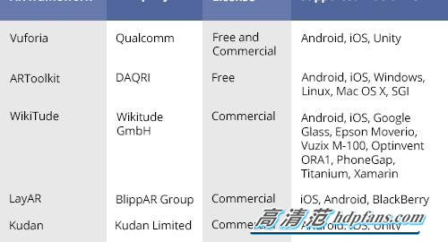

**Vuforia**  
Vuforia作为增强现实应用开发的完整软件开发工具包（SDK），它支持：

几种不同目标的检测（包括物体、图像和英语文本）

目标追踪

2D和3D识别

扫描真实物体进行识别

虚拟按键

使用OpenGL映射附加元素   
Smart TerrainTM提供的实时重建地形的能力，创造环境的3D几何地图   
扩展追踪，就算目标已经在视野之外，也能提供持续视觉体验的能力  
尤其是使用Vuforia检测图片，移动应用可以使用存储在设备上和云里的数据。  
该框架的主要优势在于能够支持虚拟现实设备和一款测试应用，还附带评论展示Vuforia的能力。  
然而，缺乏完整的框架手册导致首次跟Vuforia合作的开发商们遇到许多困难。虽然他们提供了许多具体的指示和简短提示，但是这些指示排序随意，不能代替所需文件。  
免费版本的Vuforia云识别的使用有局限性。另外，水印会在这个版本上每天出现一次。  
ARToolKit  
ARToolKit是一套增强现实软件工具，可以用于增强现实应用。它的主要好处在于可以免费进入库的开源代码。  
ARToolKit支持：  
2D识别  
使用OpenGL映射额外元素  
AR库允许提前通知的对象标记追踪，通过一个移动设备摄像机完成，并且在设备屏幕上再现他们的位置。然后开发商就可以使用接收到的数据创造增强现实界面。  
ARToolKit为不同的平台提供服务：安卓、iOS、Windows、Linux、Mac OS X和SGI。每个操作系统都需要自己的开发环境。开发环境对于以上提到的所有平台都是免费的。  
除了免费进入这个增强现实库以外，开发文件也是很有限的。它包括了测试应用，但并不是每个应用都可以轻易创造。它们提供的例子非常糟糕，也没有关于任何框架更新计划的信息。  
WikiTude  
WikiTude库支持：  
2D和3D识别  
扫描真实物体进行识别  
3D模型渲染和动画制作  
位置追踪  
HTML增强  
使用WikiTude，开发商们可以创造应用在虚拟地图或列表中重建场所，用来搜索事件、推文和维基文章，或者是从其他用户那里获得推荐信息。除了基于WikiTude的应用可以接受移动优惠券、当前特价信息以外，还可以玩增强现实游戏。  
WikiTude可以用于安卓和iOS系统，作为PhoneGap的插件，Titanium的模块和Xamarin的组件。这个构架可以用于智能眼镜Google Glass、Epson Moverio、Vuzix M-100和Optinvent ORA1。  
他们还为开发商提供了一个免费试用版本。如果你想要使用完整版本，做好定期付款的准备。说明文件则是结构良好细节充足。  
从这个框架的名字可以看出，你可以通过映射到移动设备屏幕上的层级看到地形。  
LayAR  
LayAR支持：  
图像识别  
根据用户位置和识别的图像进行映射额外元素  
每个框架层级可以包括特定场所或社交网络用户的位置数据。除此之外，LayAR的功能允许很大程度上扩展印刷产品的能力。例如，使用基于LayAR的应用，你可以在印刷目录中下订单或者是听杂志中推荐的歌曲。  
所有的研究工作都通过JSON在一个服务器上进行，包括识别时映射额外元素的逻辑。因为这个理由，LayAR的工作并不是很灵活。  
至于优势，我们可以说文件的细节充足，结构很好。但是框架手册只能在网上找到。  
Kudan  
Kudan的功能包括：  
图像识别  
根据用户位置和识别的图像映射额外元素  
无标记追踪（而不是基准标记，依赖于自然特征，例如边缘、角落或质感）  
使用OpenGL通过单独的组件映射额外元素  
Kudan比其他框架更快。它的库帮助移动增强现实应用在现实中映射多个多边形模型并且输入一个来自建模软件包的3D模型。此外，识别图像的数量不受限制，它在设备上存储文件需要更少的内存。  
开发商们可以使用基本文件，但是框架手册短缺，还需要额外的信息。此外，你还可能会遇到受限的内置功能，而不能直接进入OpenGL。

国内超级便捷的AR最简单的增强现实编辑器——梦想编辑器

虽然预测2013年是增强现实的爆发之年，不过目前真正关注增强现实的人数依然不多，当看见运用这项技术的一些广告或产品时，很多人会说“酷炫！”，却没有想去尝试的念头，增强现实的应用还是作为一种新奇玩意未能普及大众。  
　　究其原因，国内的增强现实行业基本没有意愿将制作增强现实应用的流程简单化，而梦想人科技开发梦想编辑器正是为了改变这一局面，当然，梦想人十分重视分享功能，为梦想编辑器搭配了一款平台软件——“梦想库”。  
　　首先从用户界面来看，梦想编辑器界面简洁易用，同类型软件Total-Immersion公司的D’Fusion就需要有编程经验才能使用，对于大多数想自己开发增强现实的人来说，中文版梦想编辑器更符合他们的使用习惯。  
　　梦想编辑器是与梦想库平台软件相结合的一款制作增强现实(Augmented Reality,简称AR)应用程序的工具。它分为四个版本标准版、专业版、终极版、特别版；标准版，最容易上手的版本；专业版是对于标准版功能的加强；终极版则更注重增强现实互动性，能够制作多彩绚丽的交互式增强现实幻灯片。   
　　梦想编辑器是通过点击树状栏直接添加3D模型、模型动画、图片、音频、触发标识等内容，将制作过程去繁化简，即使你没有编写程序的经验，也可以使用梦想编辑器，当你使用D’Fusion的时候，你没有编程的经验使用它就极其困难。将项目所需素材全部准备完成的情况下，通过梦想编辑器制作标准增强现实项目，不会超过半小时；制作复杂的增强现实大屏展示项目，大约两小时；使用梦想编辑器制作增强现实项目就是这么的快捷。

Infinity AR是一个一夜暴富的AR SDK，专注于AR软件工具包（SDK）开发。

Ride On：懂你的AR智能滑雪镜

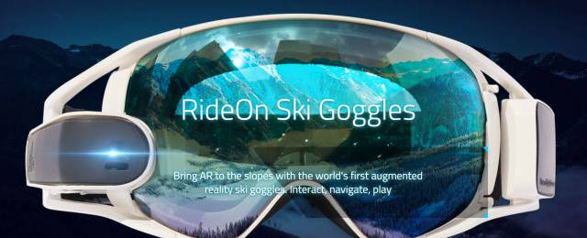

在茫茫雪场中，辨别方向似乎变成一件很难的事情。

这款专门为滑雪运动设计的增强显示（AR）滑雪镜Ride On，采用Clear-Vu显示技术，通过眼神完成各种操作。比如，可以通过视线移动完成选择，然后眨一下眼睛，发送信息，甚至扔一个虚拟雪球；还可以设置滑雪游戏，比如设置六边形通道，每通过一个，增加相应积分；

它的界面上也包含各种信息，比如天气、风向、高度等，你可以随时查看这些信息；当然，视频录制功能是不可少的，可以通过蓝牙等方式，随时将录制的视频发送到手机网络上；如果内置了雪场雪道信息，Ride On还可以拥有导航模式，让你轻松地确定自己的滑行路线。

Compedia： AR+教育行业 不仅仅是儿童教育

这是一家致力于提供AR+教育行业解决方案的公司，要让学习变得充满创意！

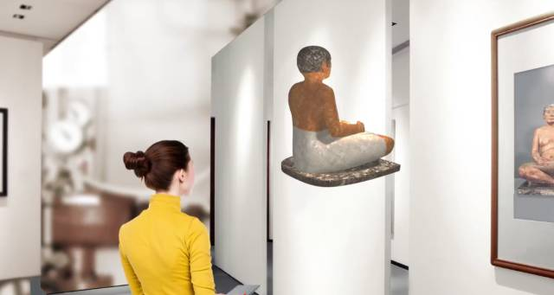

比如逛博物馆的时候，可以多方位去观察意见平面展品。

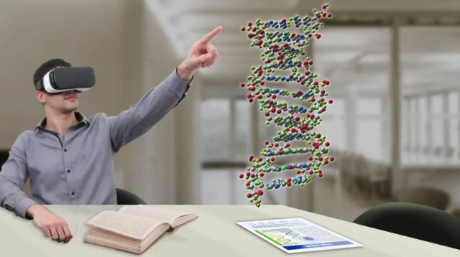

学习复杂的DNA结构，以及其他不太形象的微观模型，提高学习效率。

了解发动机等装配体的内部结构.



再也不用到处搬运沉重的物理课道具了。

视+AR，领先的AR基础设施，赋予所有人AR超能力

以足球教学为例-教学过程介绍

首先，手机上需要安装相对应的此类AR软件。然后，打开软件对着教材上训练图片扫一扫，就可以看到虚拟的立体球员在做示范。

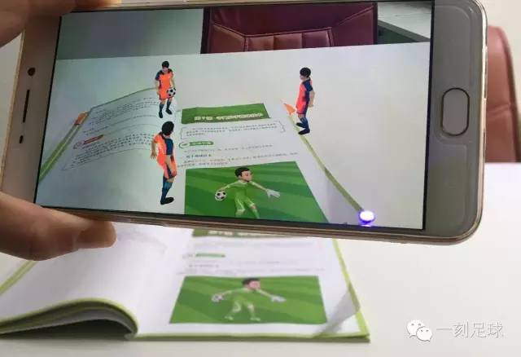

还可以跟他们互动，用自己的手为守门员抛球，让足球教学充满科技感！

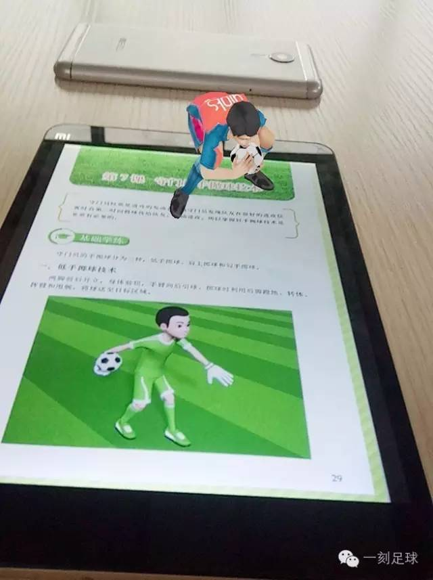

一部手机、一本AR足球教材，就可以让孩子体验前沿的AR科技。

在智能互联的时代，孩子成长在电子屏幕时代，足球的教学方式也要与时俱进，用AR足球技术融入足球教学，前沿的信息技术与最传统的足球结合，更新足球教练教学的方式，辅助学生的足球训练。

简单来说，书籍的每个图片，就像是一个特定的二维码，手机中的软件就像是微信中的“扫一扫”，用特定的软件来扫描，与图片对应的3D视频就会播放出来。

从3D静态教案工具、3D动画视频、VR教案、全息视频技术到现在的AR足球教学，一刻正在用自己的技术，一步一步的改变着足球教学体验。

#### AR的发展趋势及对教育的影响（优缺点）

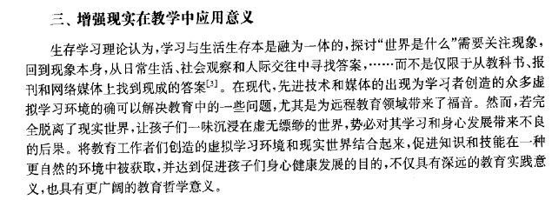

### 交互式投影等技术

## （全书总结）泛在学习与非正式学习发展展望

泛在学习创造智能化的环境让学生充分获取学习信息，这与让学生到图书馆或学校进行学习或通过网络获取学习信息有很大的差异。泛在学习的目标就是创造让学生随时随地、利用任何终端进行学习的教育环境，实现更有效的学生中心教育。在泛在学习环境中，学生根据各自的需要在多样的空间、以多样的方式进行学习，即所有的实际空间成为学习的空间。知识的获得、储存、编辑、表现、传授、创造等的最优化的智能化环境将提高人们的创造性和问题解决能力。

泛在学习是技术变革教育时代的新型学习方式。如何将泛在学习的应用落地，已成为当前泛在学习推广面临的重要难题。研究发现：现有泛在学习应用研究的开展多集中在基础教育和高等教育领域，且以自然科学和语言类学习为主；泛在学习应用模式主要有三种，分别是基于用户主动探究的泛在学习、基于环境感知和资源推送的泛在学习以及混合式的泛在学习；将增强现实、教育游戏、可穿戴设备等新技术逐步融入泛在学习，已成为泛在学习应用研究的新趋势。

泛在学习有广义和狭义之分，广义上的泛在学习是指不受制于技术的无处不在的学习，符合人类学习的本质，即无论是否使用技术，只要随时随地开展学习即为泛在学习；狭义意义上的泛在学习特指普适计算技术支持下的学习，即情境感知的泛在学习[2]，是综合应用无线通信、移动设备、传感器等新技术开展的学习活动。泛在学习具有永久性、可获取性、即时性、交互性、教学行为的场景性、适应性、整合性等特征。

更为现实和紧迫的问题是如何指导广大一线教师实施泛在学习。目前，泛在学习应用研究多为小范围的实验探索，还未形成清晰的实施框架。广大一线教师虽然了解泛在学习的理念和潜在优势，但并不清楚如何在课程中应用泛在学习。泛在学习在实践中究竟有无可遵循的应用模式？每种模式的优缺点和实施要点是什么？这些已成为影响泛在学习顺利推广的重要问题，亟待开展针对性的研究。

（泛在学习的分类是不是可以按照应用模式分类呢？？）

国内由于受限于技术水平、教育观念等因素，更多地从理论层面探讨各学科开展泛在学习的可能性，以至于较少开展科学的实验进行验证。总的来说，国内泛在学习应用研究不足，应用学科领域较少，难以为实践提出科学的指导。然而，随着教育国际化的推进，教育观念的转变，技术水平的提升，国内情境感知泛在学习研究将在更多的学科领域得到推广与应用。

基于主动探究的泛在学习应用模式，其一般流程如下：开始学习活动之前，教师通过系统平台将活动安排以及教学任务发送至每一位学习者的移动终端上；在活动开展过程中，学习者根据任务要求在学习环境中主动探究、收集数据 （如通过移动终端扫描标签获得相关信息，或者拍摄有关学习对象照片，或者对学习对象进行文字描述等），并将收集到的数据汇总与整理，完成任务要求。在活动前后可以利用平台提供的讨论功能，对活动主题展开交流与讨论。教师通过系统反馈的学习情况判断个体任务完成情况，对任务完成情况较差的学习者给以鼓励并指导其重新收集数据，以期获得较好的学习效果。

基于感知推送的泛在学习应用模式的一般流程如下：学习者携带智能移动终端进入具有感知识别功能的学习区域；系统根据学习者具体位置，推 送 诸 如 教 学 问 题 （如 ：“ 在 你 前 面 的 树 叫 什么？”）、教学指导 （如：“观察你前面的建筑，并通过平台找出有关该建筑的细节信息”） 等学习服务，以及推送基于环境感知的学习资源；学习者根据系统提供的辅助资料，进行资料的整理与内容的学习，完成学习活动，必要时可利用系统提供的讨论区间进行交流。教师则通过系统判断学习者在活动中任务的完成情况，并有针对性地指导部分学习者重新收集数据，以期获得最优学习效果。

混合式泛在学习应用模式的一般流程如下：学习者根据自身学习兴趣或携带移动终端开展学习活动。一方面，学习者在学习活动场所通过拍摄照片、信息扫描、文字记录等方式进行信息采集；另一方面，系统会根据学习者的具体位置，逐步引导学生展开学习活动，为学生推送学习资源、学习服务等。学习者通过整合收集的资料与系统推送的资源，形成自己的知识体系。教师通过系统呈现的学习结果，评估每一位学习者所达到的学习层次，对于在某些方面表现较差的学习者 （讨论不积极、数据收集不全面等） 进行有针对性的指导与干预。

随着"十三五"教育信息化的逐步推进,网络学习空间的应用普及渐成常态,但深化应用与融合创新已成为工作的重点。课堂层面已由传统的课堂学习逐步拓展为网络化的泛在学习;教学层面已由单纯的教育教学拓展为全方位的育人过程。该文以泛在学习作为"互联网+"时代的新视角,采用文献研究和个案研究方法,结合泛在学习的内涵及其特征、网络学习空间的组成结构等,系统论述了泛在学习视角下网络学习空间的概念模型。在此基础上,创造性地提出了泛在学习视角下的五种网络学习空间的创新应用模式,即基于网络空间的翻转课堂模式、个性化学习模式、创客教育模式、家校协同模式和专业发展模式。最后,选取了基于网络学习空间的翻转课堂模式为个案进行实证研究,实践表明该模式颇具成效。

概念

随着技术不断发展

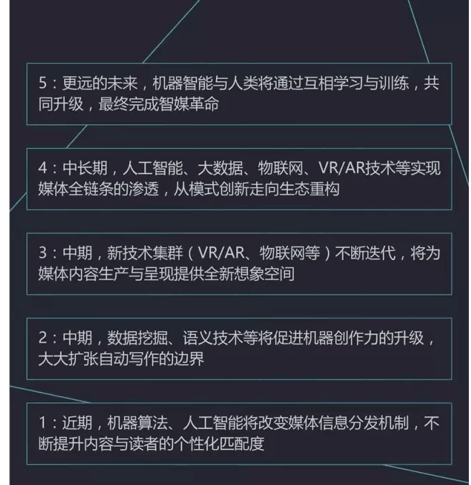

1. 陈越.建构主义与建构主义学习理论综述[J].惟存教育,2002
2. 冯忠良等著.教育心理学.人民教育出版社

8.4.2建构主义理论

http://baike.baidu.com/link?url=Pll7EE8mV8Fbpr_L0VIvcF_vx9JznLfckPFAjdLxHEjLE003Q60ZGYTXDbfHWHOR

建构主义(constructionism)也可译为结构主义。作为一种新的[认知理论](http://wiki.mbalib.com/wiki/%E8%AE%A4%E7%9F%A5%E7%90%86%E8%AE%BA)，建构主义的兴起是近20年来的事情，但建构主义的思想并不是什么新鲜事物。在谈到建构主义起源时，新西兰学者诺拉(R.Nola)指出，“在反对用直接教学方式以形成[知识](http://wiki.mbalib.com/wiki/%E7%9F%A5%E8%AF%86)基础的原因方面，苏格拉底(Socrates)和[柏拉图](http://wiki.mbalib.com/wiki/%E6%9F%8F%E6%8B%89%E5%9B%BE)([Plato](http://wiki.mbalib.com/wiki/Plato))是教育上最早的建构主义者。”

按照建构主义的观点，苏格拉底的“产婆术”，无疑是建构主义教学的成功范例。在近代，意大利著名哲学家维科(Giambattista Vico)被当代建构主义者尊奉为建构主义的先驱。德国著名哲学家[康德](http://wiki.mbalib.com/wiki/%E5%BA%B7%E5%BE%B7)([Immanuel Kant](http://wiki.mbalib.com/wiki/Immanuel_Kant))也具有明显的建构主义色彩。瑞士著名心理学家[皮亚杰](http://wiki.mbalib.com/wiki/%E7%9A%AE%E4%BA%9A%E6%9D%B0)([Jean Piaget](http://wiki.mbalib.com/wiki/Jean_Piaget))因其创立的关于儿童[认知发展理论](http://wiki.mbalib.com/wiki/%E8%AE%A4%E7%9F%A5%E5%8F%91%E5%B1%95%E7%90%86%E8%AE%BA)，被看作是当代建构主义理论的最早提出者。

其后，在皮亚杰认知理论的基础上，[科尔伯格](http://wiki.mbalib.com/wiki/%E7%A7%91%E5%B0%94%E4%BC%AF%E6%A0%BC)对[认知结构](http://wiki.mbalib.com/wiki/%E8%AE%A4%E7%9F%A5%E7%BB%93%E6%9E%84)的性质与认知结构的发展条件等方面的进一步研究，[斯滕伯格](http://wiki.mbalib.com/wiki/%E7%BD%97%E4%BC%AF%E7%89%B9%C2%B7%E6%96%AF%E8%85%BE%E4%BC%AF%E6%A0%BC)([R.J.Sternberg](http://wiki.mbalib.com/wiki/R.J.Sternberg)) 和卡茨(D.Katz)、对认知过程中如何发挥个体主动性的探索，[维果茨基](http://wiki.mbalib.com/wiki/%E7%BB%B4%E6%9E%9C%E8%8C%A8%E5%9F%BA)([Lev Vygotsky](http://wiki.mbalib.com/wiki/Lev_Vygotsky))创立的强调认知过程中学习者所处的社会历史文化背景作用的“[文化历史发展理论](http://wiki.mbalib.com/wiki/%E6%96%87%E5%8C%96%E5%8E%86%E5%8F%B2%E5%8F%91%E5%B1%95%E7%90%86%E8%AE%BA) ”，[奥苏贝尔](http://wiki.mbalib.com/wiki/%E5%A5%A5%E8%8B%8F%E8%B4%9D%E5%B0%94)([David Paul Ausubel](http://wiki.mbalib.com/wiki/David_Paul_Ausubel))的[有意义学习理论](http://wiki.mbalib.com/wiki/%E6%9C%89%E6%84%8F%E4%B9%89%E5%AD%A6%E4%B9%A0%E7%90%86%E8%AE%BA)，[布鲁纳](http://wiki.mbalib.com/wiki/%E6%9D%B0%E7%BD%97%E5%A7%86%C2%B7%E5%B8%83%E9%B2%81%E7%BA%B3)([Jerome Seymour Bruner](http://wiki.mbalib.com/wiki/Jerome_Seymour_Bruner))的发现学习理论等研究成果和理论观点为当代建构主义的形成奠定了基础。

建构主义学习理论认为：

(1)学习是一个积极主动的建构过程。学习者不是被动地接受外在信息，而是根据先前认知结构主动地和有选择性地知觉外在信息，建构当前事物的意义；

(2)知识是个人经验的合理化，而不是说明世界的真理。因为个体先前的经验毕竟是十分有限的，在此基础上建构知识的意义，无法确定所建构出来的知识是否就是世界的最终写照；

(3)知识的建构并不是任意的和随心所欲的。建构知识的过程中必须与他人磋商并达成一致，并不断地加以调整和修正，在这过程中，不可避免地要受到当时社会文化因素的影响；

(4)学习者的建构是多元化的。由于事物存在复杂多样化，学习情感存在一定的特殊性，以及个人的先前经验存在独特性，每个学习者对事物意义的建构将是不同的。

建构主义是当代学习理论的革命是影响教学设计理论与实践发展走势的重要力量。“建构主义学习理论和认识论即关于人是如何学习的和知识的本质观点日益成为教育领域的流行话语。固然我们没有必要趋附于某种流行但是我们有必要认真思考建构主义学习理论和认识论与教学实践的关系” G.Hein1991。

[建构主义](http://baike.baidu.com/view/79065.htm)(constructivism)也译作结构主义（结构主义是structivism，两者既有联系，也有区别），是[认知心理学派](http://baike.baidu.com/view/653700.htm)中的一个分支。建构主义理论一个重要概念是图式，图式是指个体对世界的知觉理解和思考的方式。也可以把它看作是心理活动的框架或组织结构。图式是认知结构的起点和核心，或者说是人类认识事物的基础。因此，图式的形成和变化是认知发展的实质，认知发展受三个过程的影响：即同化、顺化和平衡。

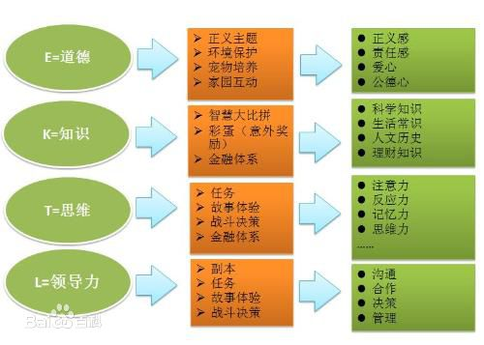

正式的课程学习

正式的课程学习，是指基于学习资源和教师的正式学习，如一个专业的课程学习或者一个证书教育的课程学习。专业教育机构（教师）要进行课程设置、编制教学大纲、编制泛在学习资源、安排教学活动、进行学习测评，并不断改进整个过程；学习者则要选择学习的课程、明确学习目标、选择学习方式、参加学习活动、参加学习测评并达到测评成绩。尽管教师和学习者的教学活动是处于“准分离”状态，但二者是密不可分的。

2．非正式资源学习

非正式资源学习，是指完全基于数字化学习资源的非正式学习。一般的学习过程是：学习者依据自我学习需求，查找合适的学习资源，利用学习资源进行学习，如果资源不能满足自己的需要，学习者会重新查找更合适的学习资源，通过学习，学习者可能会在进行思考、分析、总结后，撰写一些心得、体会，甚至编写一些新的资源，提供到资源系统中，形成生成性的共享资源。可利用的资源可以是一段文本、一张图片、一段视频、一个课件，也可能是一门完整的课程资源。学习的目标、行为、过程、效果均由自己决定，不受任何外部因素的制约。

3．准正式主题学习

准正式主题学习，是指基于学习资源和教师的、介于正式学习和非正式学习之间的一种学习模式，如"在线学习网”。

主题学习的广义概念是指就社会生活或现象的某一方面内容的学习，如某种职业需要的知识、技能的学习，某种体育、文艺、健身爱好的学习等。之所以称之为准正式，原因是对于这类主题学习，一般是由教育或者培训机构依据学习主题的共性需求，设计主题培训项目，创设泛在学习环境，编制泛在学习资源，设计学习过程，并在学习过程中提供教师的指导、辅导。学习者则是要依据自己的需要，查找并选择适合的培训项目，按照教育或者培训机构创设的环境、条件、过程，并利用编制的资源进行学习、交互。准正式主题学习的学习目标、行为、过程、资源等均会受到教育机构的制约，但是，对学习者的学习评价没有严格的、强制性的规范或者规定性。因而，称之为“准正式”的学习。作为准正式主题学习的典型代表有新东方英语培训、北大青鸟IT培训等。